UŁAMKI ZWYKŁE – ZADANIA KLASA 5A, 6B, 7A, 7B ciąg dalszy
– zadania przepisz do zeszytu i wykonaj. W razie wątpliwości pisz na maila.
Zad. 10
Wykonaj dzielenie liczb:
a) 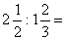
b) 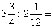
c) 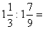
d) 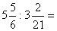

Zad. 11
Jaka to liczba której 3/4 wynosi 24?

Zad. 12
Który ułamek jest większy: (pamiętaj! Sprowadzamy albo do wspólnego licznika albo mianownika)
a) czy ?
b) czy ?
c) czy ?
d)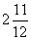 czy

